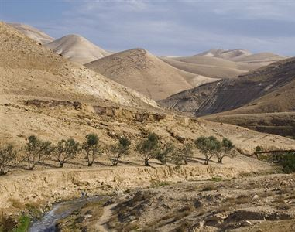
Adventní duchovní obnova
u sester Ježíšových
pro dívky a ženy 18 – 35 let
na téma

„Připravte cestu Pánu,
vyrovnejte mu stezky“ (Mk 1,3)
Na adventní duchovní obnovu zveme ty, které chtějí:
- zastavit se a dát v modlitbě prostor Bohu
- snížit „pahorky pýchy“ a zasypat „údolí malomyslnosti“
- nechat si prosvítit další kroky svého života

Začátek: 6.12.2019 (pátek) v 19.00 hodin
Ukončení: 8.12.2019 (neděle) ve 13 hodin
Místo: Olomouc, Zeyerova 5
Přihlásit se můžete do 1.12.2019 na adrese:
Sr. Olga Zelená, Společnost sester Ježíšových
Zeyerova 5, 772 00 Olomouc
e-mail: olgazelena.ssj@centrum.cz
www.ssj-centrum.com
S sebou si vezměte Nový zákon a spacák.
Cena: dobrovolný příspěvek

